团体标准

T/SSEA XXXX—2023

兰炭机械强度的测定方法

Determination of mechanical strength of blue-coke

2023-XX-XX发布

2023-XX-XX实施

中国特钢企业协会 发布

ICS 77.080.01

CCS H 04

版权保护文件

版权所有归属于该标准的发布机构。除非有其它规定，否则未经许可，此发行物及其章节不得以其它形式或任何手段进行复制、再版或使用，包括电子版，影印件，或发布在互联网及内部网络等。使用许可可于发布机构获取。

目 次

前 言 Ⅲ

1 范围 1

2 规范性引用文件 1

3 术语和定义 1

4 原理 1

5 仪器和设备 1

6 试样的采取与制备 3

7 测定方法 3

8 结果计算 4

9 重复性 4

附录A（资料性）标准实施案例 5

前 言

本文件按照GB/T 1.1-2020《标准化工作导则 第1部分：标准化文件的结构和起草规则》的规定起草。

请注意本文件的某些内容可能涉及专利。本文件的发布机构不承担识别专利的责任。

本文件由中国特钢企业协会团体标准化工作委员会提出并归口。

本文件起草单位：西安建筑科技大学、内蒙古正能化工集团有限公司、神木市兰炭产业服务中心、内蒙古新太实业集团有限公司、四川省阿坝州大秦科技有限公司、冶金工业规划研究院、西京学院、陕西兰冶科技有限公司。

本文件主要起草人：邹冲、李彬、施瑞盟、李岚田、贾建军、王昊、邱阳、刘文权、李卉、马成、王毅、俞楠、张盟、张怀宇。

本文件为首次发布。

兰炭机械强度的测定方法

1. 范围

本文件规定了测定兰炭机械强度的原理、仪器和设备、试样的采取和制备、测定方法、结果计算及重复性等。

本文件适用于粒度在8 mm～35 mm范围的兰炭机械强度的测定。

1. 规范性引用文件

下列文件中的内容通过文中的规范性引用而构成本文件必不可少的条款。其中，注日期的引用文件，仅该日期对应的版本适用于本文件；不注日期的引用文件，其最新版本（包括所有的修改单）适用于本文件。

GB/T 1997 焦炭试样的采取和制备

GB/T 6003.2 试验筛 技术要求和检验 第2部分：金属穿孔板试验筛

GB/T 25212 兰炭产品品种及等级划分

1. 术语和定义

GB/T 25212界定的术语和定义适用于本文件。

1. 原理

兰炭在转鼓中不断地被提料板提起一定高度后下跌至旋转的钢板上。在此过程中，兰炭由于受机械力的作用，产生撞击、摩擦，使兰炭沿缺陷结构开裂以及表面被磨损，导致兰炭试样的粒度分布发生变化，以此为依据测定兰炭的机械强度。

1. 仪器和设备
   1. 仪器整体结构

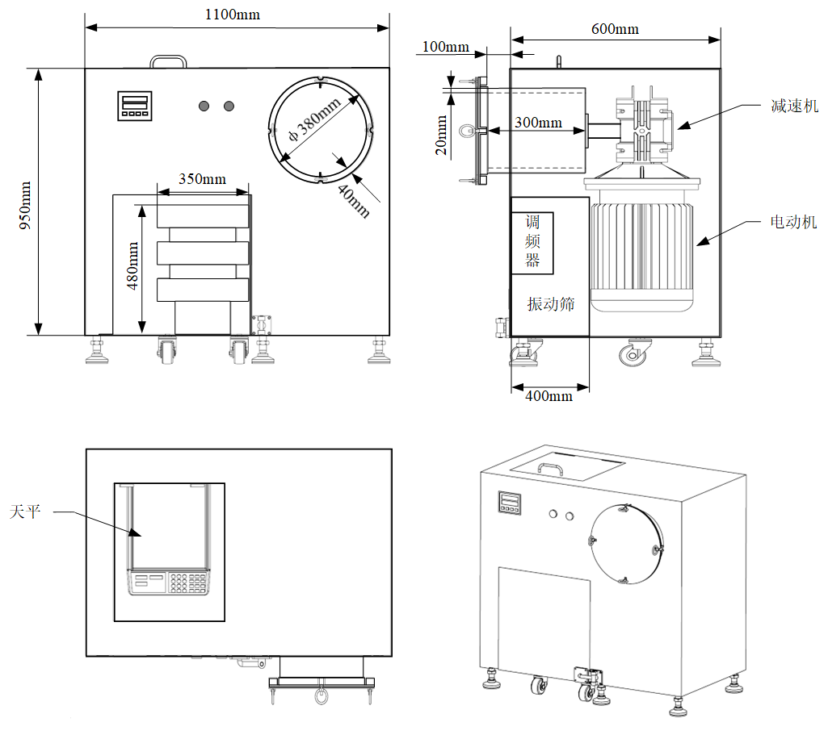

图1 兰炭机械强度测定仪

* + 1. 兰炭机械强度测定仪如图1所示，整体尺寸为1100 mm×600 mm×950 mm（长×宽×高），可调支撑装置高度100 mm。
    2. 兰炭机械强度测定仪分为左右两个箱体。左侧箱体上方内置电子天平并设有保护天窗，下方设机械振动筛。右侧箱体内置转鼓及其传动控制系统。
  1. 转鼓
     1. 转鼓的内型尺寸为：鼓内直径300 mm±1 mm，鼓内长度300 mm±1 mm，鼓壁厚度为3 mm，在轴向上突出箱体面板100 mm以便于兰炭的装卸。沿转鼓内表面，在轴向上对称布置两道长宽为300 mm×20 mm的提料板，板厚为2 mm，在转鼓旋转过程中用于提升兰炭使其跌落。转鼓口向外沿长40 mm，对称设置4个螺母旋钮。转鼓盖的材质同转鼓一致，其尺寸为Φ380 mm±1 mm，转鼓盖外沿开对称4孔，和转鼓口外沿螺母旋钮对齐。为了减少转鼓过程中样品从转鼓盖板缝隙处撒漏损失，转鼓盖内侧设置橡胶垫圈密封。
     2. 转鼓通过法兰轴与减速机、电动机相连接，通过调频器控制电动机转速实现对转鼓转速的调整与控制。通过计数控制调节器控制调频器的输出来实现转鼓转动圈数的调整与控制。电机系统的工作参数为：电动机功率/输入电压/转速：2.2 kW/220 V/(1450 r/min)；调频器功率/输入电压：3.7 kW/220 V；减速机速比：1:60。转鼓由电动机带动，以20 r/min的恒定转速运转200转。
     3. 每季度校准一次转鼓参数，要求转动圈数为200转不变，转动时间为600 s±6 s。每半年测定一次转鼓磨损情况，转鼓壁厚任意一点小于出厂壁厚40%时，需更换转鼓。
  2. 振动筛
     1. 外型尺寸350 mm×400 mm×480 mm；振动频率：1400 r/min；振动幅度：1mm～4mm；电机功率：0.18 kW。
  3. 其它
     1. 标准圆孔筛（Φ10 mm，Φ15 mm，Φ25 mm，Φ30 mm）、电子天平（精确度0.1 g，每次试验前需校准调零）、称量皿、刷子等。
     2. 每半年检查一次标准圆孔筛的筛网磨损情况，检查方法参见GB/T 6003.2。

1. 试样的采取与制备
   1. 试样的采样、混匀和缩分按GB/T 1997的规定进行。
   2. 在预先干燥已称量过的称量皿中放入缩分后的全粒度兰炭试样不少于5 kg，平摊在多个称量皿中。将装样的称量皿放入预先鼓风并已加热到105 °C～110 °C干燥箱中。在一直鼓风的条件下，干燥5 h。从干燥箱中取出称量皿，放入干燥器中冷却至室温后称量，精确到0.1 g。
   3. 检查性干燥：每次15 min，直到连续2次干燥试样的质量差不超过0.5 g。此时，样品烘干结束。
2. 测定方法
   1. 兰炭小料（8 mm～18 mm）机械强度测定方法
      1. 将制备好的兰炭试样用标准圆孔筛（Φ10 mm和Φ15 mm）筛选，获得目标粒度为10 mm～15 mm的兰炭，筛选过程包括机械振动筛和人工穿孔。对机械振筛2 min后的筛上物进行人工穿孔，目标试样1500.0 g±6.0 g，并分成三份各500.0 g±2.0 g。
      2. 将其中一份兰炭试样装入已清扫干净的转鼓内，关紧转鼓盖，启动转鼓，以20 r/min的速度转动10 min停止，静止2 min，使粉尘降落后，打开转鼓盖，把鼓内兰炭扫出并仔细清扫，收集转鼓内、转鼓盖上的兰炭粉末。
      3. 将出鼓的兰炭倒入10 mm圆孔标准筛中振筛10 min，之后对筛上物进行人工穿孔，收集并称重筛层上及嵌在筛孔上的试料，精确至0.1 g。称量转鼓内、转鼓盖上的粉末兰炭和筛下物的兰炭，精确至0.1 g。两次称量之和同入鼓兰炭质量之差为损失量，当损失量大于3.0 g时，试验作废。
      4. 将另外两份试样重复上述的7.1.2和7.1.3的两个步骤进行第二、三次试验。
   2. 兰炭中料（18 mm～35 mm）机械强度测定方法
      1. 将制备好的兰炭试样用标准圆孔筛（Φ25 mm和Φ30 mm）筛选，获得目标粒度为25 mm～30 mm的兰炭，筛选过程包括机械振动筛和人工穿孔。对机械振筛2 min后的筛上物进行人工穿孔，目标试样1500.0 g±6.0 g，并分成三份各500.0 g±2.0 g。
      2. 将其中一份兰炭试样装入已清扫干净的转鼓内，关紧转鼓盖，启动转鼓，以20 r/min的速度转动10 min停止，静止2 min，使粉尘降落后，打开转鼓盖，把鼓内兰炭扫出并仔细清扫，收集转鼓内、转鼓盖上的兰炭粉末。
      3. 将出鼓的兰炭倒入25 mm圆孔标准筛中振筛5 min，之后对筛上物进行人工穿孔，收集并称重筛层上及嵌在筛孔上的试料，精确至0.1 g。称重转鼓内、转鼓盖上的粉末兰炭和筛下物的兰炭，精确至0.1 g。两次称重之和同入鼓兰炭质量之差为损失量，当损失量大于3.0 g时，试验作废。
      4. 将另外两份试样重复上述的7.2.2和7.2.3的两个步骤进行第二、三次试验。
3. 结果计算
   1. 兰炭小料（8 mm～18 mm）机械强度计算方法

8 mm～18 mm兰炭的机械强度*M*10按式（1）计算：

*M*10=*m*1/*m*2×100% （1）

式中：

*M*10——8 mm～18 mm兰炭的机械强度，单位为%，其中下标10表示10 mm圆孔筛；

*m*1——转鼓筛分后大于10 mm粒级兰炭质量，单位为克（g）；

*m*2——装入转鼓兰炭（10 mm～15 mm）质量，单位为克（g）。

* 1. 兰炭中料（18 mm～35 mm）机械强度计算方法

18 mm～35 mm兰炭的机械强度*M*25按式（2）计算：

*M*25=*m*3/*m*4×100% （2）

式中：

*M*25——18 mm～35 mm兰炭的机械强度，单位为%，其中下标25表示25 mm圆孔筛；

*m*3——转鼓筛分后大于25 mm粒级兰炭质量，单位为克（g）；

*m*4——装入转鼓兰炭（25 mm～30 mm）质量，单位为克（g）。

* 1. 试验结果保留一位小数点，同一兰炭试样需在重复条件下连续测量3次，以该3次测量值的算术平均值作为机械强度测定的最终结果。

1. 重复性

为保证检测结果准确度，同一兰炭试样需在重复条件下连续测量3次。若试样检测结果的标准差≤1.5，则试验结果可信。

附 录 A

（资料性）

标准实施案例

A.1 依照本文件所述装置和方法，对某企业兰炭小料机械强度进行了测定，测定步骤如下：

1. 入鼓兰炭样品的采取与制备：在预先干燥已称量过的称量皿中放入缩分后的全粒度兰炭试样8 kg，平摊在多个称量皿中。将装样的称量皿放入预先鼓风并已加热到105 °C的干燥箱中。在一直鼓风的条件下，干燥5 h。从干燥箱中取出称量皿，放入干燥器中冷却至室温后称量，多个称量皿中样品净重之和为6795.2 g。将样品重新放入干燥箱中烘干实施检查性干燥，15 min后取出称量皿，放入干燥器中冷却至室温后称量，样品净重之和为6795.1 g，样品烘干结束。

得到兰炭样品并用圆孔筛（Φ10mm和Φ15mm）筛选获得目标粒度为10～15 mm的兰炭，筛选过程包括机械振动筛和人工穿孔。对机械振筛2 min后的筛上物进行人工穿孔，目标试样1500.0 g±6.0 g，并分成三份样品（各500.0 g±2.0 g）；将三份样品分别标号为样品I、样品II和样品III，并称重记录结果。样品I：499.5 g；样品II：500.2 g；样品III：499.7 g。

1. 转鼓：将兰炭样品I小心装入已清扫干净的转鼓内，关闭转鼓盖，开动转鼓，并以20 r/min的速度转动10 min，静止2 min，使粉尘降落后，打开鼓盖，把鼓内兰炭倒出，并仔细清扫，收集鼓盖上的兰炭粉末。
2. 振筛：将出鼓的兰炭倒入10 mm圆孔标准筛中振筛10 min，之后对筛上物进行人工穿孔，收集并称重筛层上及嵌在筛孔上的试料，结果为403.4 g。称重转鼓内、转鼓盖上和筛下物的兰炭粉末，结果为95.9 g。两次称重之和为499.3 g，与入鼓兰炭质量损失量为0.2 g，试验有效。
3. 样品I机械强度计算：M10=m1/m2×100%=403.4 g/499.5 g×100%=80.8%。
4. 重复步骤2至步骤4，测量并计算样品II的机械强度。称重筛层上及嵌在筛孔上的试料，结果为403.2 g。称重转鼓内、转鼓盖上和筛下物的兰炭粉末，结果为96.9 g。两次称重之和为500.1 g，与入鼓兰炭质量损失量为0.1 g，试验有效。样品II的机械强度计算：M10=m1/m2×100%=403.2 g/500.2 g×100%=80.6%。
5. 重复步骤2至步骤4，测量并计算样品III的机械强度。称重筛层上及嵌在筛孔上的试料，结果为404.7 g。称重转鼓内、转鼓盖上和筛下物的兰炭粉末，结果为94.7 g。两次称重之和为499.4 g，与入鼓兰炭质量损失量为0.3 g，试验有效。样品III的机械强度计算：M10=m1/m2×100%=404.7 g/499.7 g×100%=81.0%。
6. 兰炭样品机械强度测试结果列于表A.1。

表A.1 兰炭样品机械强度测试结果记录表

|  |  |  |  |
| --- | --- | --- | --- |
| 样品编号 | 入转鼓质量/g | 转鼓后（＞10mm）质量/g | 机械强度*M*10 |
| 样品I | 499.5 | 403.4 | 80.8% |
| 样品II | 500.2 | 403.2 | 80.6% |
| 样品III | 499.7 | 404.7 | 81.0% |

计算该3次测量值的算术平均值，结果为*M*10=(80.8%+80.6%+81.0%)/3=80.8%。该3次测量结果的标准差为0.2，试验结果可信。该兰炭样品机械强度测定的最终结果为80.8%。